Quản lí rủi ro dự án
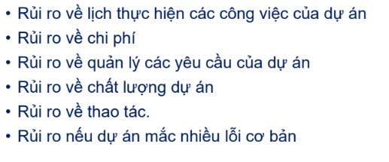
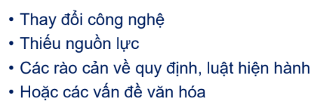
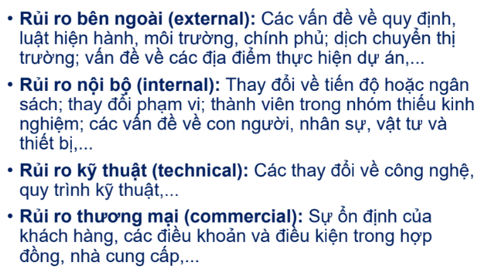
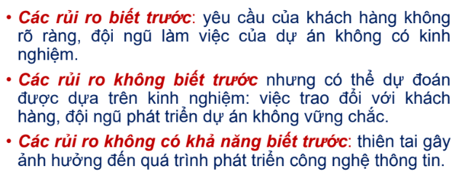
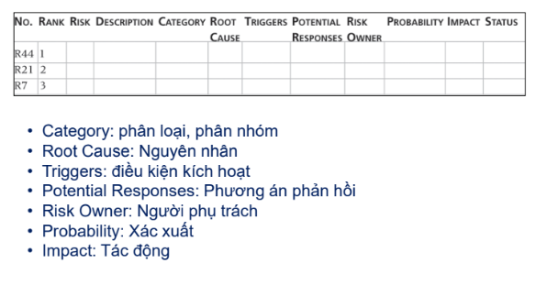
No. | Rank | Risk | Description | Category | Root cause | Triggers | Potential Responses | Risk Owner | Probability | Impact | Status
1 | 1 | Khách hàng thay đổi yêu cầu | Khách hàng muốn thêm mới/loại bỏ tính năng | Yêu cầu | Khách hàng thay đổi yêu cầu | Khách hàng muốn thêm mới hoặc loại bỏ yêu cầu của phần mềm | Quản lí dự án làm việc với phía khách hàng và nhóm dự án để đánh giá sự ảnh hưởng và tính khả thi của việc chỉnh sửa yêu cầu để đưa ra quyết định cuối cùg | Nguyễn Thị Hồng Tuyết -Chuyên viên phân tích nghiệp vụ | Rât cao | Rât cao
2 | 6 | Nguồn nhân lực hạn chế | Nhân sự làm việc trong dự án không đủ đáp ứng tiến độ dự án | Nhân sự | Nguồn nhân lực hạn chế | Lập trình viên báo cáo gặp khó khăn về việc hoàn thành các mục tiêu đúng tiến độ | Tuyển thêm nhân sự: hai lập trình viên, hai chuyên viên hệ thống, một kiểm thử viên | Phan Thị Tường Vi-Quản lí dự án | Trung bình | Trung bình
3 | 8 | Bất đồng nội bộ | Thành viên trong nhóm dự án có cách xung đột với nhau | Nhân sự | Xung đột cá nhân | Quản lí dự án nhận được báo cáo thái độ căng thẳng khi làm việc giữa các thành viên | Họp bàn nhóm dự án nhằm giải quyết xung đột | Phan Thị Tường Vi -Quản lí dự án | Thấp | Thấp
4 | 4 | Công nghệ  được sử dụng gặp lỗi | Các công nghệ phát triển phầm mềm chưa ổn định và có khả năng gây lỗi đột ngột từ phía nhà sản xuất | Kỹ thuật | Đơn vị phát triển sản phẩm công nghệ | Thông báo từ đơn vị phát triển công nghệ được sử dụng | Tìm kiếm công nghệ khác đã ổn định để thay thế  Chờ nhà phát triển sản phẩm sửa lỗi  Điều chỉnh về phiên bản ổn định của công nghệ đó | Nguyễn Hoàng Quý– Trưởng nhóm phát triển phần mềm | Trung bình | Cao
5 | 2 | Thay đổi tài liệu đặc tả theo yêu cầu khách hàng | Tài liêu đặc tả hệ thống phải được thay đổi khi yêu cầu của khách hàng thay đổi | Kỹ thuật | Khách hàng thay đổi yêu cầu của phần mềm | Một yêu cầu phần mềm được xác nhận thêm vào hoặc bỏ đi | Quản lí dự án và chuyên viên phân tích nghiệp vụ làm việc với khách hàng và nhóm phát triển phần mềm để đạt được thỏa thuận chung tốt nhất cho hai bên | Phan Thị Tường Vi -Quản lí dự án  Nguyễn Thị Hồng Tuyết – Chuyên viên phân tích nghiệp vụ | Cao | Rất cao
6 | 5 | Cài đặt hệ thống thông tin cho khách hàng gặp khó khăn | Phần mềm triển khai cần được cài đặt diện rộng và đảm bảo ổn định trên các máy tính của nhân viên công ty phía khách hàng | Kỹ thuật | Thiếu chuyên viên hệ thống | Thiếu chuyên viên hệ thống | Tuyển thêm chuyên viên hệ thống  Thuê đơn vị cài đặt hệ thống thông tin chuyên nghiệp | Nguyễn Lâm Khôi Nguyên – Chuyên viên hệ thống | Thấp | Cao
7 | 3 | Kiểm thử thiếu chính xác | Kiểm thử viên thiếu chính xác trong quá trình kiểm thử dẫn đến sản phẩm gặp lỗi khi bàn giao cho khách hàn | Kỹ thuật | Kiểm thử viên thiếu kiến thức và kỹ năng chuyên môn  Kiểm thử viên thiếu trách nhiệm làm việc | Nhóm phát triển phần mềm Báo cáo kiểm thử viên để sót hơn 10 lỗi sau khi quá trình kiểm thử | Thay thế kiểm thử viên khác  Thuê đơn vị kiểm thử độc lập | Phan Thị Bích Quyên – Kiểm thử viên | Trung bình | Cao
8 | 7 | Khách hàng khó khăn về tài chính | Công ty khách hàng gặp khó khăn tài chính đột xuất | Tài chính | Tình hình kinh doanh không khả quan sau đại dịch của công ty phía khách hàng | Báo cáo tài chính Quí gần nhất của khách hàng cho thấy doanh thu của công ty | Thảo luận với khách hàng để để giá lại khả năng tài chính của khách hàng | Phan Thị Tường Vi -Quản lí dự án | Thấp | Trung Bình

Ma trận rủi ro.
 |  |  |  | Khách hàng thay đổi yêu cầu
 |  |  | Kiểm thử thiếu chính xác | Thay đổi tài liệu đặc tả theo yêu cầu khách hàng
 |  | Nguồn nhân lực hạn chế | Công nghệ  được sử dụng gặp lỗi
 | Bất đồng nội bộ | Khách hàng khó khăn về tài chính | Cài đặt hệ thống thông tin cho khách hàng gặp khó khăn

